TRD Guida di preparazione
  - Aggiornamento del 12 ottobre 2026 | Fase 7 | Checklist operativa del team
Dashboard, Telegram, analisi e rischio sono implementati e verificati con dati di prova. L’installazione resta locale, con Telegram e agenti disattivati. Il laboratorio paper verifica dati firmati, ordini, stop, chiusure e ripresa. API e credenziali esterne saranno preparate per i test finali; account, accesso remoto, server reale e MT5 richiedono collaudo.
Questa guida raccoglie le azioni di preparazione; i contratti completi restano nei documenti tecnici collegati. Nessun esempio contiene credenziali o messaggi personali.

Componenti e responsabilità
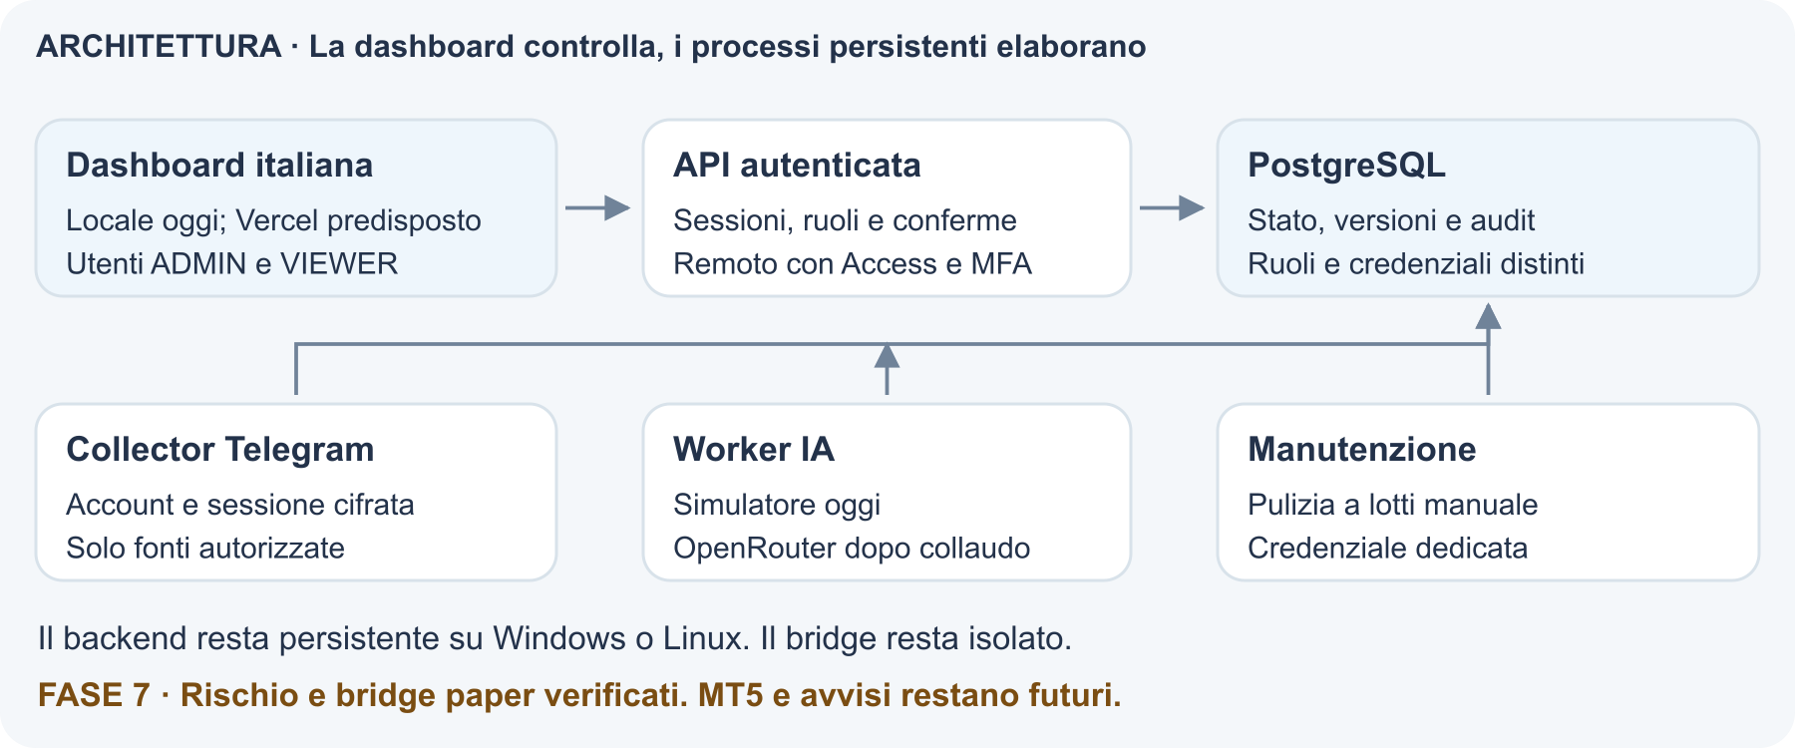
Account o componente | Da predisporre
Utenti TRD e PostgreSQL | Utenti nominativi ADMIN e VIEWER; credenziali distinte per migrazione, API, collector, AI, rischio e manutenzione
Telegram | Account umano autorizzato, accesso alle fonti, API ID e API hash; enrollment locale esplicito
Vercel e Cloudflare | Due progetti, domini stabili, IdP con MFA e claim firmato, tunnel API e service token distinti
OpenRouter | Account e chiave per ambiente, credito, prezzi, provider e limiti verificati
Server e backup | Windows persistente o backend Linux, stato privato, backup cifrati e prova di ripristino
MT5 e bot avvisi | Futuri: conto demo e terminale Windows; bot separato dalla lettura Telegram

Staging e produzione usano istanze PostgreSQL, porte, volumi, directory, chiavi e account indipendenti. Database diversi nello stesso cluster non permettono password diverse per gli stessi ruoli. Account Telegram distinti evitano collector non coordinati fra ambienti.

Avvio locale
- Usa i lockfile: Node 24.20.0, pnpm 11.25.0, Python 3.13.16, uv 0.12.22, PostgreSQL 17 e Docker Compose. Redis è facoltativo.
- Esegui pnpm setup, poi docker compose up --build -d. Il setup genera segreti distinti e conserva .env esistente; aggiungi manualmente nuovi campi se necessari. Non eliminare volumi per aggiornare.
- Verifica migrazione 0008_paper_positions, salute servizi e ruoli separati. Crea utenti nominativi con pnpm user:create da terminale interattivo.
- Apri http://localhost:3000; prova ADMIN, VIEWER, uscita e conferme. Agenti e raccolta non si attivano automaticamente.
Configurazione iniziale | Vincolo
TRADING_MODE | paper; demo e live ancora rifiutati
ENABLE_AUTOMATION e ENABLE_LIVE_TRADING | false; non modificarli per provare Telegram o IA
AI_PROVIDER_MODE e budget AI_HARD_* | mock e budget 0.00 per il simulatore gratuito
TELEGRAM_ENABLED e ENABLE_ADAPTIVE_MEMORY | false; memoria adattiva non implementata
APP_ENV e ENVIRONMENT_ID | Coerenti fra processi; development/local-paper in locale
APP_URL e AUTH_COOKIE_SECURE | Origine esatta; cookie sicuro obbligatorio su HTTPS

Non passare .env operatore intero ai servizi. Ogni processo riceve solo campi e credenziali propri; il migratore non è un ruolo runtime. URL PostgreSQL con postgresql+psycopg, porta e ruolo previsti. In remoto, stato e log in directory assolute e private. Inventario e vincoli in Configurazione ambiente e .env.example.
Tema chiaro e scuro verificato in locale e su mobile, senza nuove credenziali. Il cookie trd-dashboard-theme vale un anno, appartiene al browser e all’host; il server applica il tema al primo rendering. Sessioni: 30 minuti inattive e 8 ore assolute. Conferme: 2 minuti, legate a utente, contenuto e versione.

Collegare Telegram
- Ottieni API ID e API hash dall’applicazione su https://my.telegram.org. Configura TELEGRAM_API_ID, TELEGRAM_API_HASH e la chiave indipendente TELEGRAM_SESSION_ENCRYPTION_KEY nel file privato del collector.
- Ferma il collector. Per sviluppo host usa pnpm telegram:enroll; per Compose usa i comandi sotto da terminale interattivo.
- Inserisci telefono, codice e password a due passaggi solo nella procedura locale, mai nella dashboard, nei log o negli artifact.
- Dopo l’accesso riuscito imposta TELEGRAM_ENABLED=true e ricrea il servizio. Il cliente autorizza le fonti dalla dashboard; l’account deve già accedere ai gruppi privati.
docker compose stop telegram
docker compose run --rm --no-deps --entrypoint python telegram -m backend.integrations.telegram.enroll
Dopo la modifica del file privato:
docker compose up -d telegram
La sessione è cifrata AES GCM e legata ad ambiente, account, collector e chiave. Il volume resta scrivibile e privato: permessi 600 su macOS/Linux, ACL verificate su Windows. Non copiare sessioni host nel volume senza gestire proprietario e permessi. Conserva la chiave separata dal backup della sessione.
Parametro | Default e limite operativo
TELEGRAM_POLL_SECONDS | 30 secondi; non promette latenza costante
TELEGRAM_BACKFILL_MAX_AGE_SECONDS | 86400 secondi; recupero limitato a 24 ore
TELEGRAM_HISTORY_BATCH_SIZE | 100 messaggi per richiesta
TELEGRAM_SIGNAL_MAX_AGE_SECONDS | 900 secondi; filtro di analisi, non autorizzazione al trading

Collauda nuovo messaggio, duplicato, modifica, risposta, cancellazione, attesa Telegram e riavvio. Una lease PostgreSQL coordina un solo collector nello stesso database; copie in database diversi non si coordinano. Eventi mai osservati o fuori finestra possono mancare. Sostituzione con --replace-session; ricifratura con --rotate-key, sempre a collector fermo e con ripristino protetto. Procedura completa in Telegram.

Preparare gli agenti e i costi
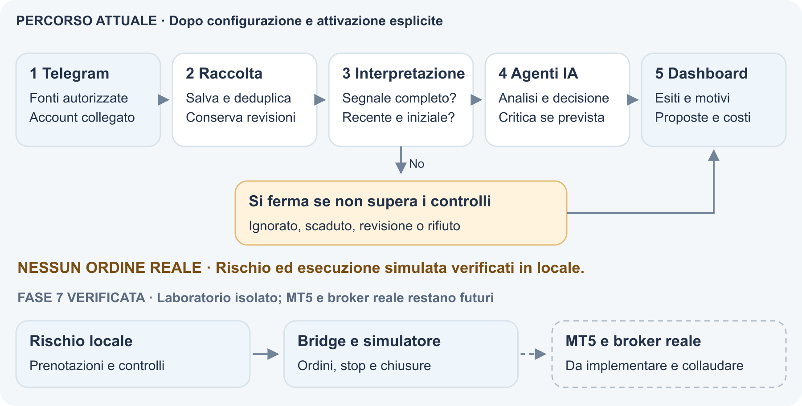
In Agenti IA, l’ADMIN attiva e conferma classificazione, interpretazione, analisi e decisione con simulatore e istruzioni versione 2. Critica facoltativa salvo ENABLE_CRITIC_AGENT=true, che la rende obbligatoria. Revisione delle posizioni e memoria adattiva indisponibili.
Il parser structured-fx-v1 accetta un unico segnale ASCII completo, mai una risposta. Esempio sintetico: BUY EURUSD ENTRY 1.10000 SL 1.09500 TP 1.11000. Simboli: EURUSD, GBPUSD, USDJPY, USDCHF, AUDUSD, USDCAD, NZDUSD. Non deduce prezzi, suffissi o mapping broker; intervalli, più obiettivi e testo extra richiedono revisione. Stop e obiettivo devono essere coerenti con direzione e ingresso. Modifiche e cancellazioni invalidano la proposta non inviata.
Finestra AI: 900 secondi dalla pubblicazione, ricontrollata alla conclusione; il recupero Telegram non la prolunga. Il simulatore restituisce WAIT senza contesto di mercato. PROPOSE resta consultivo: solo il gateway paper può creare prenotazioni e comandi dopo tutti i controlli. Il laboratorio usa proposte sintetiche esplicite; il simulatore IA dell’installazione mantiene WAIT.
Limite AI | Default
AI_HARD_TIMEOUT_SECONDS e AI_JOB_LEASE_SECONDS | 30 e 180 secondi; lease oltre timeout totale più 5 secondi
AI_HARD_MAX_OUTPUT_TOKENS e AI_HARD_MAX_INPUT_TOKENS | 4096 e 131072; ulteriormente limitati dal profilo
AI_HARD_DAILY_BUDGET_USD e AI_HARD_MONTHLY_BUDGET_USD | 0.00; tetti globali
AI_HARD_DAILY_BUDGET_PER_AGENT_USD e AI_HARD_MAX_COST_PER_REQUEST_USD | 0.00; tetti per agente e richiesta

Simulatore con costo massimo agente zero. Budget come stringhe decimali finite; finestre contabili UTC, dashboard Europe/Rome. Prenotazioni preventive serializzate; massimo tre tentativi per agente/job, comprese alternative e riavvii. Consumo sconosciuto conserva l’importo e ferma altri tentativi anche dopo cambio periodo o riavvio. Sblocco automatico non implementato: serve riconciliazione prima dell’uso a pagamento. Contratto in Analisi.

Provare rischio ed esecuzione in locale
Esegui pnpm paper:accept con Docker disponibile. Non servono account o credenziali esterne: crea PostgreSQL separato, chiavi casuali e dati sintetici, prova HTTP su loopback e rimuove le risorse temporanee. Non legge .env operatore. Verifica due aperture, aggiornamento degli stop, due chiusure complete, risultati, ripresa controllata e recupero senza duplicati.
Il gateway blocca il conto in transazione, prenota il rischio e rivaluta prima dell’invio. Solo la conferma di esecuzione simulata completa il segnale; ricevuta e accettazione non bastano. Esiti incerti trattengono il rischio e fermano nuove aperture; un riavvio non reinvia l’ordine.
Controllo | Comportamento verificato nel laboratorio
Dati e identità | Firma, scadenza, sequenza persistente e proprietario unico; versioni e dati scaduti fermano l’invio
Protezioni ed esposizione | Stop obbligatori, rischio prenotato contato una volta, conferme parziali e duplicati gestiti
Perdita giornaliera | Base UTC e blocco persistenti; recupero dell’equity non sblocca. Versamenti e prelievi non supportati
Cambiamenti e guasti | Fonte, messaggio e limiti invalidano i comandi non inviati; esposizione già inviata conservata

PAPER_BRIDGE_ENABLED=false resta il default. Si attiva solo in development/test con PAPER_PROFILE_PATH, PAPER_REQUEST_KEY e PAPER_RESPONSE_KEY distinte, ricevute solo dal processo rischio. Il comando genera tutto temporaneamente: non configurare l’installazione normale. Automazione e live restano false; staging, production, demo e live sono rifiutati.
Il laboratorio gestisce EURUSD con conto USD sintetico. In Posizioni, ADMIN usa Gestisci simulazione, rivede e conferma chiusura completa o stop che riduce il rischio. VIEWER consulta; la richiesta non conferma l’esecuzione. Risultati netti realizzati nello storico, con commissioni simulate. Chiusure ammesse anche da PAUSED con posizione verificata.
Verifica ripresa richiede dati freschi, nessuna esecuzione irrisolta e limiti rispettati. Un errore dei dati richiede conto senza posizioni; base UTC e blocco giornaliero non si azzerano. MT5, chiusure parziali e broker reali restano da collaudare. Gestione posizioni e Verifiche.

Abilitare OpenRouter dopo il collaudo
- Mantieni AI_PROVIDER_MODE=mock. Prepara account dedicato, OPENROUTER_API_KEY, credito e limiti dell’account; configura i quattro budget server positivi per il probe.
- Copia infra/openrouter/manifest.example.json in una directory privata: l’esempio è scaduto. Verifica modello/versione, provider unico, contesto intero, schema, token, prezzi e validità massima sette giorni. Ogni revisione usa nuovi identificativi.
- Esegui pnpm ai:accept con --operator-env, --manifest, nuovo --receipt e --allow-paid-probe. Può generare addebiti: tre prove sintetiche per modello, senza ritentare; controlla il limite dell’account per probe ripetuti.
- Dopo esito positivo importa con pnpm ai:import --operator-env ... --receipt ... --admin-email .... L’import usa il migratore, registra profili immutabili e non attiva agenti.
- Imposta AI_PROVIDER_MODE=openrouter e OPENROUTER_ACCEPTANCE_PATH, riavvia il worker, poi seleziona e conferma modello e costo massimo positivo nella dashboard.
Ricevuta privata legata ad ambiente, manifest, chiave e scadenza; non riusarla dopo rotazione o fra ambienti. Windows usa un percorso assoluto; Compose monta data/ai in sola lettura e usa /var/trd/acceptance/nome-ricevuta.json. Solo worker AI e probe ricevono la chiave.
Classificazione e interpretazione restano locali; analisi, decisione e critica possono usare modelli esterni approvati. Si inviano prompt fisso e proposta normalizzata, senza testo Telegram grezzo, strumenti, redirect o reasoning privato. Il routing richiede schema, provider unico, require_parameters=true, data_collection=deny e zdr=true; verifica anche le condizioni dell’account.
Prima di dati reali verifica privacy, fatturazione, timeout, 429/402 e qualità su fixture approvate. Costo contabilizzato: il maggiore fra stima e costo dichiarato; consumi mancanti trattengono la prenotazione. Il probe non certifica una strategia finanziaria. Comandi in OpenRouter. Le altre chiavi provider riservate non attivano integrazioni dirette.

Consegnare l’accesso remoto
- Genera ambienti con pnpm env:new --stage staging --output-dir private/staging e variante production. Completa domini e RUNTIME_STATE_DIR assoluto; usa pnpm env:export --operator-env ... --output-dir ... in directory nuova, con ACL.
- Vercel ospita dashboard e inoltro amministrativo; API, PostgreSQL e worker restano persistenti. Due progetti, Node 24.x, Root Directory apps/dashboard, file esterni inclusi e ENABLE_EXPERIMENTAL_COREPACK=1.
- Trasferisci su Vercel solo .env.dashboard come variabili server. Mai file operatore, URL database o chiavi Telegram, AI e MT5; mai NEXT_PUBLIC_ per segreti.
- Proteggi tutto il dominio dashboard con Cloudflare Access e MFA IdP. JWT con amr o custom.amr contenente mfa; OTP email da solo non basta. Una seconda applicazione API usa Service Auth e token Vercel dedicato, senza Bypass.
- Tunnel solo verso API su loopback, regola finale 404. Non esporre bridge o database. Cookie sicuri, MFA richiesta, issuer/audience fissi e segreto proxy indipendente obbligatori nel remoto.
Preview solo staging con dominio stabile approvato; URL casuali e preview verso produzione rifiutati. L’API verifica identità umana, MFA e ambiente; TRD conserva password, ruoli, CSRF e conferme. Token di servizio e tunnel da soli non autenticano l’utente.
Windows: New-NativeServiceTemplates.ps1 -BackendOnly con prefissi, porte e directory distinti; cinque servizi senza dashboard locale. Linux: overlay docker-compose.backend.yml, backend su loopback. Generare piani non certifica ACL, installazione o riavvio reale. Procedure in Deployment Vercel e Deployment Windows.

Collaudo e manutenzione
- Locale: salute servizi, migrazione, ruoli, login/logout, VIEWER, conferme, fonti, analisi e costi con dati sintetici. Mantieni paper e trading disabilitato.
- Telegram reale: accesso fonti, eventi, recupero e lacune. Non avviare collector indipendenti sullo stesso account.
- Remoto: MFA reale, scadenze, JWT falsi, accesso diretto Vercel, CSRF/Origin, credenziali e ambiente errati, indisponibilità backend. Una modifica staging deve lasciare produzione invariata.
- Server: ACL, riavvio prima del login interattivo, backup e ripristino. Test PowerShell su macOS non certificano Windows.
- Test: PostgreSQL 17 e database casuali trd_test_*; mai produzione come TEST_ADMIN_DATABASE_URL. Test automatici senza chiamate AI a pagamento.
pnpm retention:run esegue un lotto tramite maintenance per contenuti Telegram/IA e autenticazione scaduta. Periodi Telegram e IA versionati nel database. Nessun esecutore periodico pianificato; log ruotati per dimensione, cancellazione per età non implementata. AUDIT_RETENTION_DAYS e TRADE_RETENTION_DAYS non attivano cancellazioni. Escludi segreti, sessioni, log e dati personali dal repository; il ripristino non deve attivare trading o duplicare collector.

Capacità ancora da implementare
MT5 richiede conto demo, terminale Windows, bridge firmato e collaudo del broker. Credenziali broker solo nel terminale; chiavi bridge distinte. Live, ordini pendenti e chiusure parziali restano disabilitati. Il bot degli avvisi è futuro e separato dal collector. Architettura.

Aggiornare solo quando necessario
Modifica la guida interessata quando cambia un comportamento documentato, una procedura, un account, una variabile o un controllo, oppure su richiesta del cliente. Refactoring e test senza impatto documentato non richiedono revisioni. Aggiorna entrambe solo se entrambe sono coinvolte; allinea diagrammi e disponibilità quando necessario.
Data Europe/Rome, breve voce in cronologia e Word corrispondente per ogni guida modificata. Rigenera con python infra/scripts/build_guides.py nel runtime documentale con python-docx; --guide cliente o --guide team seleziona una sola guida. Usa la skill Documents, renderizza e controlla ogni pagina prima della consegna. Nessuna automazione ricorrente è richiesta.

Cronologia delle revisioni
9 ottobre 2026 — Prima guida di setup, ruoli, cifratura e recupero Telegram locale.
11 ottobre 2026 — Parser, istruzioni versionate, agenti, budget e recupero conservativo; rete, rischio e MT5 ancora soggetti ai rispettivi gate.
12 ottobre 2026 — Vercel, Access/MFA, ambienti separati e OpenRouter con ricevute e costi; VPS e account reali da collaudare.
12 ottobre 2026 — Tema chiaro e scuro verificato anche su mobile, senza nuove credenziali.
12 ottobre 2026 — Guide snellite, diagrammi e rinvii operativi; distinti limiti attuali e funzioni future. Aggiornamenti documentali solo quando necessari.
12 ottobre 2026 — Fase 6: rischio locale verificato; esecuzione futura. Diagrammi e Word aggiornati.
12 ottobre 2026 — Fase 7: ordini simulati, firma e recupero verificati. API e credenziali esterne ai test finali; migrazione, diagrammi e Word aggiornati.
12 ottobre 2026 — Stop, chiusure complete, storico e ripresa paper verificati; migrazione, diagrammi e Word aggiornati.

